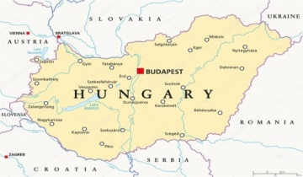
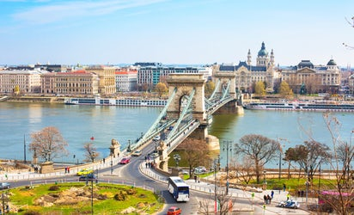

5 GIORNI – AEREO E PULLMAN

TRASFERIMENTO IN PULLMAN DA LIMENA (PD), SANT’ELENA E ROVIGO ALL’AEROPORTO DI BOLOGNA
(GLI ORARI SARANNO COMUNICATI SUCCESSIVAMENTE)

SOGGIORNO PRESSO HOTEL ANNA *** BUDAPEST

1° giorno ° PADOVA - ROVIGO | BOLOGNA | VIENNA | BUDAPEST lun 04mag20
2° giorno ° BUDAPEST escursione al CASTELLO DI GODOLLO mar 05mag20
3° giorno ° BUDAPEST escursione nella PUSZTA mer 06mag20
4° giorno ° BUDAPEST escursione ANSA DANUBIO gio 07mag20
5° giorno ° BUDAPEST | VIENNA | BOLOGNA | ROVIGO – PADOVA ven 08mag20
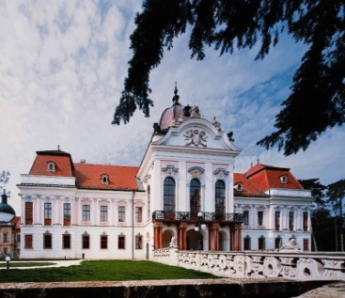
LA QUOTA DI PARTECIPAZIONE COMPRENDE:
- Trasferimenti in pullman Padova - aeroporto Bologna e ritorno
- Volo aereo andata e ritorno (Bologna – Budapest) con BAGAGLIO A MANO KG 8 e BAGAGLIO in stiva KG 23.
- Bus granturismo locale per tutta la durata del tour a Budapest.
- Sistemazione presso gli hotel indicati o similari, in camere doppie con servizi privati
- Servizio guida /accompagnatore come da programma dal 1° al 5° giorno
- Trattamento di pensione completa dal pranzo del primo al pranzo dell’ultimo giorno ½ acqua e ¼ vino ai pasti
- Assicurazione medico-bagaglio Allianz/Globy gruppi
- Pochette con documenti di viaggio
- Radioguide

LA QUOTA NON COMPRENDE:
- Mance, ingressi ai monumenti, extra personali, e tutto quanto non espressamente indicato alla voce “la quota di partecipazione comprende”

SUPPLEMENTI/RIDUZIONI
- Per sistemazione in camera singola supplemento di € 75,00 per l'intero viaggio
- Assicurazione annullamento facoltativa all’iscrizione
- MINI CROCIERA SERALE sul Danubio compreso BUS, Visita Guidata parlante italiano e cocktail benvenuto (facoltativa euro 18,00 da confermare all’iscrizione)
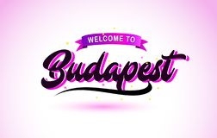

QUOTA DI ADESIONE EURO 976
ADESIONI ENTRO IL 24 GENNAIO 2020
O SINO A ESAURIMENTO POSTI DISPONIBILI
ACCONTO EURO 400 AL MOMENTO DELL’ADESIONE
SALDO ENTRO IL 31 MARZO 2020

Per informazioni rivolgersi agli Uffici EPACA Coldiretti di Zona e Ufficio Provinciale

